СТАНДАРТ ПОРОДЫ № 4.99 WKU  ИНДИЙСКАЯ ГОНЧАЯ, РАДЖАПАЛАЯМ (INDIAN HOUND)  СТРАНА ПРОИСХОЖДЕНИЯ – ИНДИЯ  КЛАССИФИКАЦИЯ WKU - IV ГРУППА, ГОНЧИЕ  СТАТУС – ПОРОДНАЯ ГРУППА  ДАТА ПРИНЯТИЯ СТАНДАРТА - 29.12.2023  ПРИМЕНЕНИЕ – ОХОТА.  История породы. Индийская короткошерстная гончая или как ее еще называют Раджапалаям, названная в честь небольшого городка в южных районах Тамилнаду. Это одна из уникальных и на сегодняшний момент редких пород гончих, известная своим не только охотничьим, но и охранным инстинктом. Она также известна как Полигарская гончая Раджапалаям и была выведена для охоты на диких животных во времена династии Наяков в Тамил Наду. Существуют исторические записи о собаках Раджапалаяма, помогавших воинам во время Карнатикской и Полигарской войн. Эти собаки не только помогали охотникам охотится, но также исполняли роль верных сторожевых псов, защищающих своего хозяина и его жилья.  Характер и темперамент. Индийская гончая – азартный охотник. Собаки этой породы прекрасно работают как в одиночку, так и сворой. Как правило, используются для охоты на мелкую дичь, такую ​​как заяц, кабан, олень и т. д. Эта собака прекрасно работает на сложной местности, она неприхотлива и вынослива. Раджапалаям на протяжении всей истории также была известна как порода, которая чрезвычайно предана и без колебаний защитит своего хозяина. Они хорошие компаньоны. Это может не подходящая порода для очень маленьких детей, но они хорошо ладят с детьми старшего возраста и относятся к ним тепло и нежно. Их также важно социализировать в раннем возрасте с другими собаками-компаньонами, чтобы избежать проблем с конфликтами..  Внешний вид. Высокая, поджарая, мускулистая гончая. Белого окраса с розовым носом на высоких прямых ногах.  Голова. При взгляде спереди треугольная, плавно расширяющаяся от морды к затылку, без ярко выраженных скул, плоская сверху. Морда клиновидная с сухой прилегающей брылью, средней длинны в пропорции 1:1 к основанию черепа. При взгляде с боку стоп мало заметен. Дисквалификация. Тяжелая голова, куполообразный череп, квадратная морда, рыхлая брыль, ярко выраженные скулы.  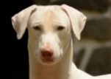  Уши. Посажены высоко относительно уровня глаз. Треугольной формы, средней длинны, при этом плотно прилегают к голове. Дисквалификация. Любая другая форма, посадка на уровне или ниже уровня глаз, стоячие или поднятые у основания на хряще.  Глаза. Небольшого размера, глубоко посажены, треугольной формы. Веко сухое тонкое. Могут иметь любой цвет, но предпочтение отдается темно коричневому. Дисквалификация. Круглые, выпуклые, рыхлое веко.  Нос. Мочка носа крупная, заостренная, ноздри широкие хорошо открытые. Пигментация носа светлая в тон окраса. Дисквалификация. Раздвоенная мочка носа, узкие ноздри, черная пигментация.  Зубы. Достаточно крупные, крепкие, прикус ножницеобразный. Отсутствие какого либо премоляра ведет к снижение оценки за каждый на один балл. Дисквалификация. Перекус, недокус. Отсутствие какого либо резца, клыка, моляра.  Шея. Длинная, мускулистая, элегантная, высоко посаженная, что придает вид гордо поднятой головы. Дисквалификация. Короткая, грубая, сырая.  Корпус. Квадратного формата. Суки могут иметь более удлиненный корпус, но индекс растянутости не должен превышать 110%. Грудная клетка глубокая, овальная, узкая, составляет половину длинны корпуса. Спина прямая, мускулистая. Поясница с хорошей мускулатурой. Круп слегка наклонный. Линия низа с хорошим подрывом.  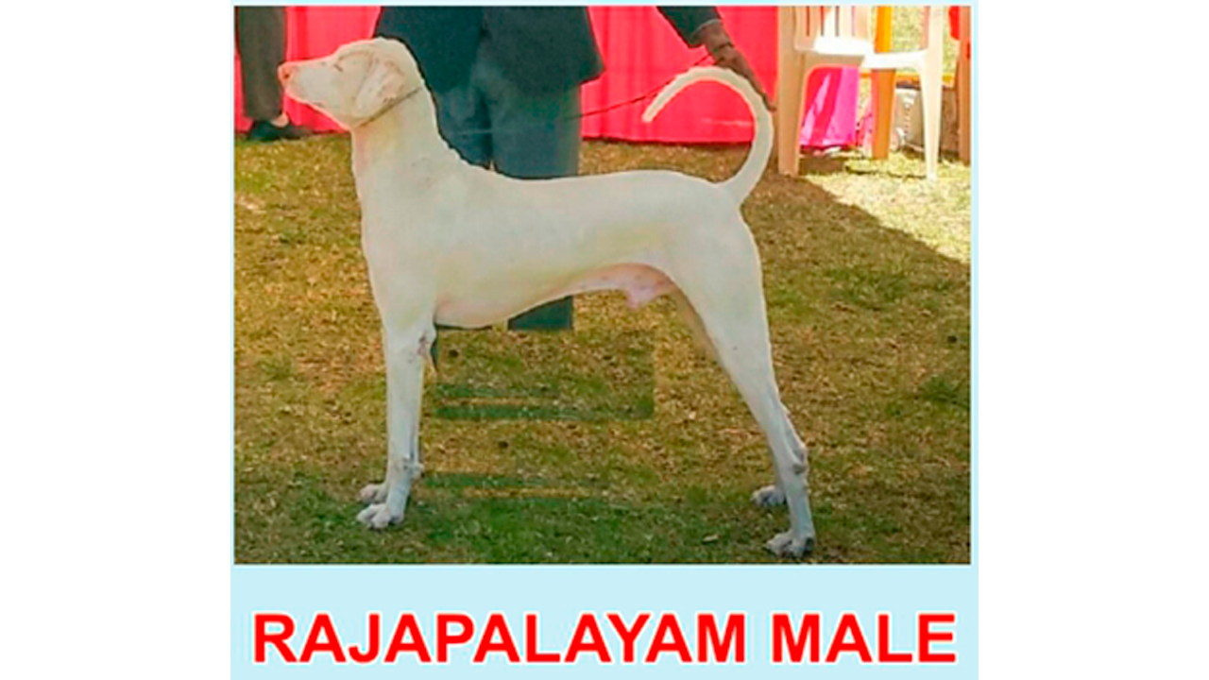  Хвост. Высоко поставлен, тонкий, длинный, суживающийся к концу, держится саблей как в настороженной стойке так и при движении. Дисквалификация. Куцехвостость, излом хвоста, купированный хвост.  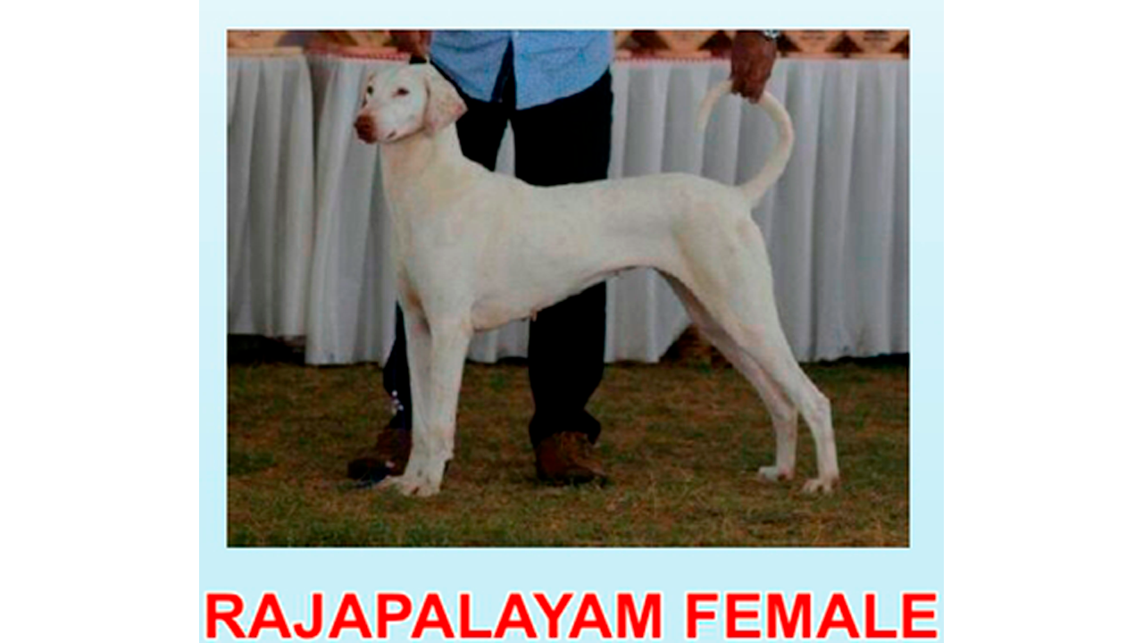  Передние конечности. Костистые, длинные, средней толщины. Поставлены строго параллельно друг к другу. Лопатки косо поставлены. Передние лапы прямые, с плотно собранными в комок пальцами. Подушечки пальцев и ногти имеют светлую пигментацию.  Задние конечности. Крепкий тазовый костяк. Бедра и голени широкие и имеют хорошую мускулатуру, что показывает хороший толчок при движении, демонстрируя при этом силу и выносливость. Скакательные суставы хорошо опущенные. Лапы овальные. Пальцы плотно подобраны, сводистые, с когтями светлого цвета.  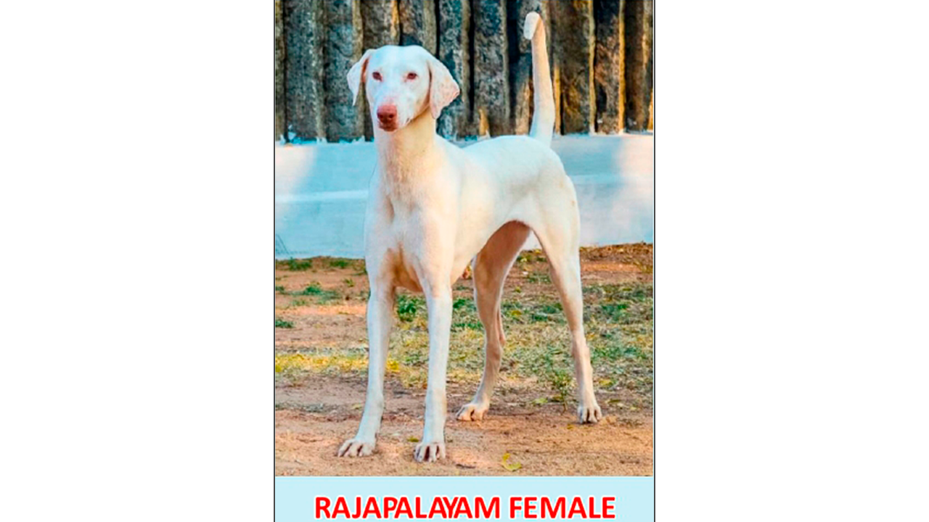  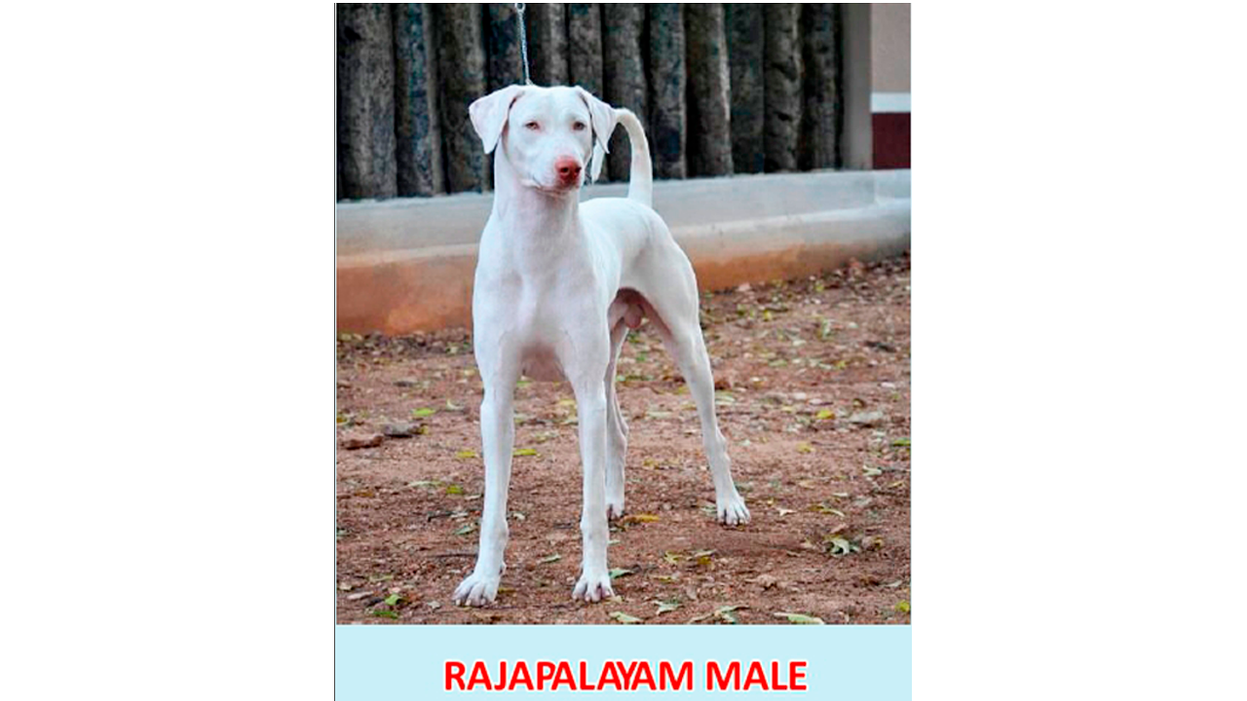  Шерсть. Плотно прилегающая, короткая, блестящая, мягкая на ощупь ( напоминает сатин ).  Кожа. Очень тонкая и эластичная.  Окрас. Однотонный белый или белый с небольшим количеством краппы. Цвет краппа может колебаться от светло кофейного до кремового. Дисквалификация. Альбинизм. Любой другой окрас кроме перечисленных.  Движения. Легкие, свободные, размашистые, с длинным широким шагом и сильным толчком.  Дисквалификация. Иноходь.  Размеры и параметры. Высота в холке - Кобели: 65 — 70 см. Суки - 60 — 68 см. Вес 25-30 кг  Примечание. Кобели должны иметь хорошо развитые опущенные в мошонку оба семенника. Дисквалификация. Крипторхизм. | breed standard № 4.99 WKU  indian hound RAJAPALAYAM DOG  country of origin - India  WKU classification - IV group , hound  Status - Breed group  Date of adoption of the standard -29/12/2023  Application - hunting  Breed history: Indian shorthaired hound dog it also called Rajapalayam was named after a small town in southern districts of Tamilnadu. They are one of the most majestic and equally rare breed of sight hounds known popularly for their guarding instincts. Also known as the Polygar hound the Rajapalayams were developed to hunt wild boars and othersmall game during the Nayak dynasty of Tamil Nadu. There exists Historical records of the Rajapalayam dogs assisting warriors during the Carnatic and Polygar wars. Rajapalayams have adapted and evolved with the times from donning the role of warriors during the Carnatic war, as hunting dogs assisting hunters with small game hunting such as hare, wild boar, deer etc and later as faithful watch dogs in protecting master and his housing.  Character and temperament : Indian hound - active haunting dog. Dogs of the breed work efficiently alone as well as in a pack. Usually the breed was used to hunt small game such as hare, wild boar, deer, etc. The dog works well in a rural areas, it is unpretentious and hardy. Rajapalayam throughout history has also been known as a breed that is extremely attached to the owner and will not hesitate to protect its master. They are good family companions. It may not be the right breed for very young children but bond well with the older children and are warm and affectionate towards them. It is also important to socialize them early in life with other canine companions to avoid temperamental issues.  General appearance : High, with dry constitution, muscular hound. in white coat with pink nose and long, straight forequarters and hindquarters .  Head: triangular when viewed from the a front , gradually widens from muzzle towards back of the head. Cheekbones are slightly pronounced , flat on top. Muzzle is wedge-shaped, medium size with 1;1 proportions with the scull, with dry well attached lips. When viewed from the sides the stop look prominent.  Disqualifications: Heavy head, domed scull, squared muzzle, raw flew, over developed cheekbones.  Ears: Set high regarding eyes line, V shaped, medium size, hung close to head.  Disqualifications: Any other shape, set at the level or lower than the eyes level, erected or semi-erected ears.  Eyes: medium size, set deep, triangular shape. Eyelid is dry and thin. Colours vary from dark  brown to golden brown but dark brown is more desirable.  Disqualifications: Round , protruding eyes .  Nose: is broad , pointed, wide nostrils , well opened. Pigmentation of the nose is light in accordance with the color.  Disqualifications: split nose, narrow nostrils, black nose.  Teeth: moderately big, strong, scissor bite. Absence of any premolar leads to the grading demotion one point for every missing tooth.  Disqualifications: undershot, overshot, missing molar, incisors, canine.  Neck: Long, muscular, elegant, set high, that gives impression of proudly held head.  Disqualifications: short, heavy, raw.  Body : Square shape. Female can have a longer body form , but the body length index should not exceed 110% , Chest is deep, oval shaped, narrow, half of body length. Back is straight, muscular. Loin well muscled. The croup is slightly slopping. Abdomen well tucked.  Tail: Set high, thin, long, tapering, carried semi curved both in movement and stance.  Disqualifications: shorttail, broken or docked tail.  Forequarters: Well boned , long, of middle width. set Paralleled to each other. Shoulders slopping. Feet are straight with close knit. Pads and nails have light pigmentation.  Hindquarters: Strong , pelvic bones. Upper and lower thighs are broad and well muscled, giving good push during a movement, showing power and endurance. Strong hip bone with stifle well bent and hocks well let down. Oval feet. Toes are tight , well arched with nails of light color.  Coat: close in texture, short, shiny, soft to touch, ( resembles an atlas)  Skin: very thin and elastic.  Color: Solid white or white with small amount of spots. The color of spots can vary from light coffee to cream shades.  Disqualifications: Albinism, Any other color except mentioned above.  Gait: Light, sweeping, with long and wide stride and strong push.  Disqualification: pacing  Size : Males 65-70 cm. Females 60/68 cm.  Weight : 25-30 kg  Note : Male animals should have two apparently normal testicles fully descended into the scrotum.  Disqualification : Cryptorchidism


